Välkommen till Frälsningsarmén
Hägnevägen 12
522 30 Tidaholm
Tel:0502-101 45
www.fralsningsarmen.se/tidaholm
tidaholm@fralsningsarmen.se

bankgiro 547–0174

Caroline Storck 073–9206866

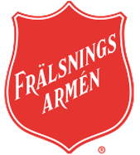

KÅRBLADET TIDAHOLM JAN– APRIL 2024

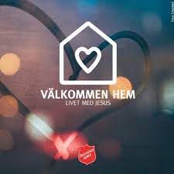

Rom 8:39

”Höjd eller djup eller något annat skapat ska kunna skilja oss från Guds kärlek i Kristus Jesus, vår Herre.”

Kära vänner!
Vi tackar vår Herre Jesus för hans omsorg under år 2023 och för att Han förde oss säkert in i 2024.

Vad 2024 än har i beredskap, försök att förbli stadig i Jesu Kristi famn.
Försök att inte dröja vid förra årets sorg eller rädsla.
Under år 2024, gå djärvt framåt i Jesu kraft, i vetskap om att vi alltid har Emmanuel, Gud med oss. Världens ljus lyser i mörkret, och mörkret har inte övervunnit det. När du är osäker på grund av den verklighet du ser, försök då att använda trons ögon istället. Du kan påminna dig om Guds eviga trofasthet genom att sjunga eller recitera orden i sången nedan, nr 498 i Frälsningsarmén sångbok.

Jag vill ge dig O Herre min lovsång
Jag vill tacka med skönaste ord
För din kärlek och nåd som är gränslös
Jag vill tacka för allt gott du gjort.

Gud välsigne dig!
Caroline och Joakim Storck – Kårledare Skövde/Tidaholm

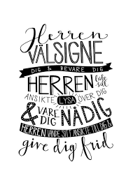

”Med reservation för ändringar”

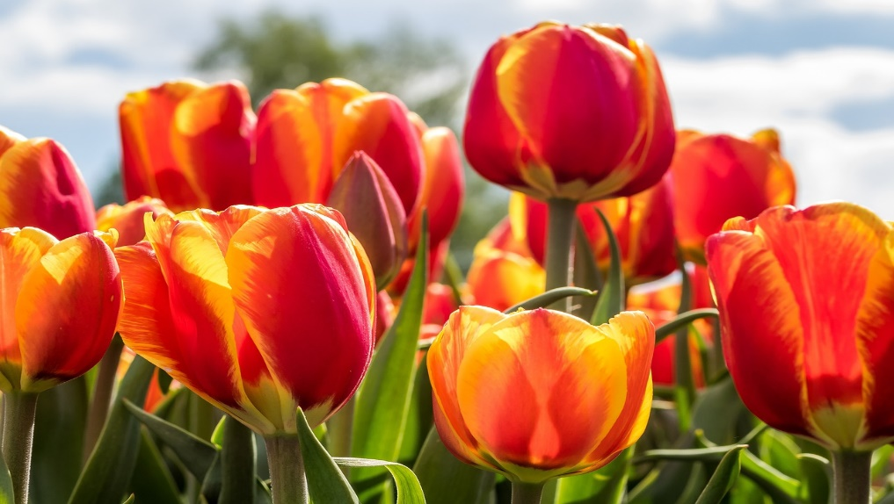
APRIL

Söndag 7. 16.00 Gudstjänst C. Storck m.fl.

Söndag 21. 16.00 Gudstjänst J. Storck m.fl.

han för mig till vatten där jag finner ro.
JANUARI
Söndag 7. 16.00 Gudstjänst C. Storck m.fl.

Söndag 21. 16.00 Gudstjänst J. Storck m.fl.

Herren är min herde
FEBRUARI
Söndag 4. 16.00 Gudstjänst J. Storck m.fl.

Söndag 18. 16.00 Gudstjänst C. Storck m.fl.
Kårsamling med DC

mig skall intet fattas.
MARS
Söndag 3. 16:00 Gudstjänst J. Storck m.fl.

Söndag 17. 16:00 Gudstjänst C. Storck m.fl.

Söndag 31 16.00 Påsk Gudstjänst J. Storck

Han låter mig vila på gröna ängar,

